Ryby
Charakteristika

V současné době velmi stoupá obliba rybího masa a výrobku z plodů moře, souvisí to se změnou stravovacích návyků, s přechodem na nízkoenergetickou stravu o vysoké biologické hodnotě, v tomto směru je významné hlavně maso z mořských ryb.

Ryby mají maso které lze připravovat všemi tepelnými způsoby a jejich úprava je poměrně velmi rychlá, proto je jí možno téměř vždy řadit k minutkovým úpravám. Důležité je si uvědomit, že rybí maso nesmrdí, má pouze charakteristickou chuť, která se velmi dobře doplňuje jinými surovinami.

Rybí maso obsahuje plnohodnotné bílkoviny, tuk, vitamíny A,D,E,K,B1 ,B6 a F a z minerálních látek má největší význam jód. Jelikož má rybí maso vysoký obsah vody, velmi rychle se kazí, to si vyžaduje velmi opatrnou, pečlivou přípravu, u které se musí dodržovat všechny předepsané zásady pro práci s rybím masem:
- po celou dobu přípravy rybího masa musíme sledovat jeho kvalitu
- živá ryba je čilá, beze stop větších zranění nebo nemocí, musí mít nepoškozené šupiny
- čerstvě zabitá ryba má vystouplé oči, nezabahněné šupiny a žábry, ty jsou červené a pevně uzavřené, maso je tuhé a pružné
- rozmražené maso ryb se již nesmí znovu mrazit

Předběžná úprava ryb sladkovodních a mořských

Zabíjení
- zabíjíme těsně před zpracováním, přidržíme utěrkou, omráčíme paličkou,
přeřízneme míchu
Čištění ryb
- šupiny odstraníme co nejdříve po zabití oškrábáním, postupujeme od ocasu k hlavě, opláchneme
Kuchání ryb
- odsekneme ploutve, rybu rozřízneme od řitního otvoru k hlavě, rukou opatrně vyjmeme vnitřnosti, poté oddělíme nejedlé části od částí dále upotřebitelných (mlíčí, jikry), odstraníme žluč, s výjimkou pstruha od většiny ryb odsekneme hlavu, důkladně omyjeme
Vykosťování ryb
- vykosťujeme jen ryby s velkými kostmi, rozřízneme podél hřbetu ( po obou stranách ) až k žeberním kostem, podél nich opatrně odřízneme maso od kostí, u platýzovitých ryb vykosťujeme vrchní a spodní část, zbytky žeberních kostí u lososa odstraňujeme pinzetou, drobné kosti nelze u ryb odstranit
Stahování kůže
- kůži stahujeme před tepelnou úpravou, u některých ryb kůži před stažením spaříme (snadněji se sloupne), většinu ryb je vhodné před stažením rozpůlit, úhoře vykucháme,zavěsíme na háček, kůži oddělíme na vnitřní straně a směrem k ocasu stáhneme
Nakládání ryb
- nakládáme ryby očištěné,připravené, nakrájené na menší kusy, někdy na polovinu, marinujeme většinou jen krátkou dobu
Marinování
- citrónovou šťávou – potíráme po obou stranách, necháme marinovat asi 1 hodinu
- pomerančovou šťávou - potíráme po obou stranách, necháme marinovat asi 1 hodinu
- bílým nebo červeným vínem – polijeme po obou stranách, doplníme ostatními surovinami, marinujeme asi 1 hodinu
- česnekem rozetřeným se solí – potřeme po obou stranách, používáme většinou při úpravách s cibulí, rajčaty, paprikou
- s olejem – vtíráme současně s kořením do masa
- s ochuceným olejem - vtíráme současně s kořením do masa
- losos – nakládá se většinou do soli a cukru v poměru 1:1, necháme 24 hodin odležet a můžeme p

Úpravy pokrmů z korýšů a měkkýšů (dary moře)

Měkkýši
- patří mezi největší živočišné skupiny, většina druhů žije v mořích a oceánech. Nejčastěji mají různě tvarovanou a různě zabarvenou vápenitou schránku.Živí se planktonem ale jsou i masožraví, nejsou zatím příliš komerčně využíváni.

Plži - mají pouze jednu lasturu, převážně spirálovitě stočenou
- UŠEŇ – má plochou lasturu podobnou lidskému uchu
- DONKA – je považována za lahůdku

Mlži - mlži jsou měkkýši se dvěma lasturami spojenými zámkem (svalem), většinou žijí ve vodě, jsou poměrně často používáni ke kuchyňskému zpracování.
- SLÁVKA – má podlouhlé lastury, většinou žije u Kalifornie ale některé druhy žijí i v Atlantiku,větší druhy (až 15 cm) jsou vyhledávanou lahůdkou, připravují se většinou dušením nebo vařením.
- ÚSTŘICE – jsou kulinářskou pochoutkou, konzumují se syrové, pokapané citrónem, podává se s bílým vínem a pečivem.

Hlavonožci
- OLIHEŇ (calamar)– váží až 0,5 kg, měří od několika „cm“ po 1 metr, jejich obliba roste hlavně v posledních letech, po odstranění vnější membrány se upravují hlavně vařením.
- SÉPIE – mají vejčité tělo obroubené ploutevním lemem, připravují se hlavně v Japonsku ( nenacházejí se na západní polokouli ) kde se jedí syrové nebo grilované.
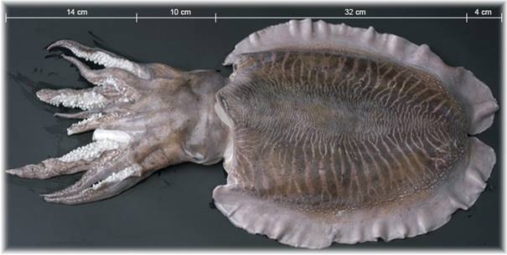

- CHOBOTNICE – mají osm chapadel, mají velmi jemné bílé maso, prodávají se vykuchané a zbavené zobanu a očí, kůže je poživatelná.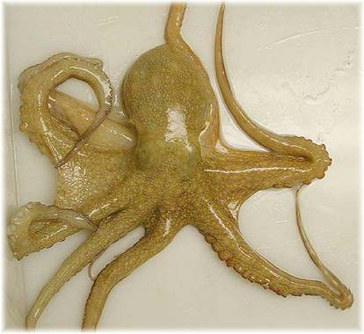

Korýši
- mají většinou kostru z chitinu a vápníku, je jich kolem 40 000 většinou velmi malých druhů, mají dva páry tykadel, jejich velikost omezuje krunýř který neroste.

- KREVETY, GARNÁTI – jedná se o stejné živočichy, dělí se na teplo a studenomilné, jsou známe i sladkovodní druhy, v Evropě se konzumují většinou menší druhy, dodávají se čerstvé, chlazené, mražené, konzervované, sušené, celé, kuchané, loupané atd.

- LANGUSTA – patří mezi větší korýše, má velmi dlouhá tykadla, žije v teplých mořích, maso patří mezi delikatesy – ocasní část, dodávají se živé, čerstvé (v ledové tříšti), mražené.
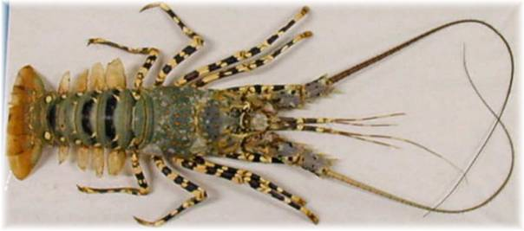

- HUMR – až 60 cm a váha až 6 kg, žije kolem celé Evropy, maso patří mezi lahůdky, dodává se živý, čerstvý (v ledové tříšti), mražený, vařený.
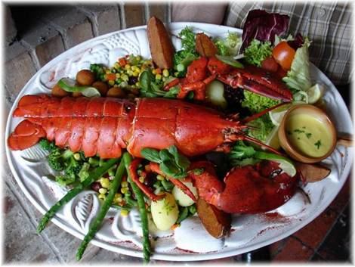

- KRAB – měří od 20 cm až po 120 cm, váží až 15 kg, mají článkované tělo a zadeček je zahnutý pod krunýř, má velmi malý podíl masa, to je však velmi kvalitní, u některých druhů se konzumují játra a vaječníky.
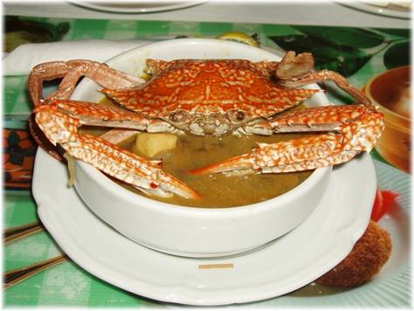

Mořské řasy
- tvoří zvláštní skupinu a používají se hlavně v japonské kuchyni.
- AGAR – AGAR – bílá mořská řasa, má využití hlavně v cukrářské výrobě.
- NORY – je to plátkovaná, mořská, tmavě zelené až černé barvy je základem japonské speciality - SUSHI.
- WAKAME a KOMBU – doplněk do salátů a polévek, vysoký obsah minerálů (jód).

